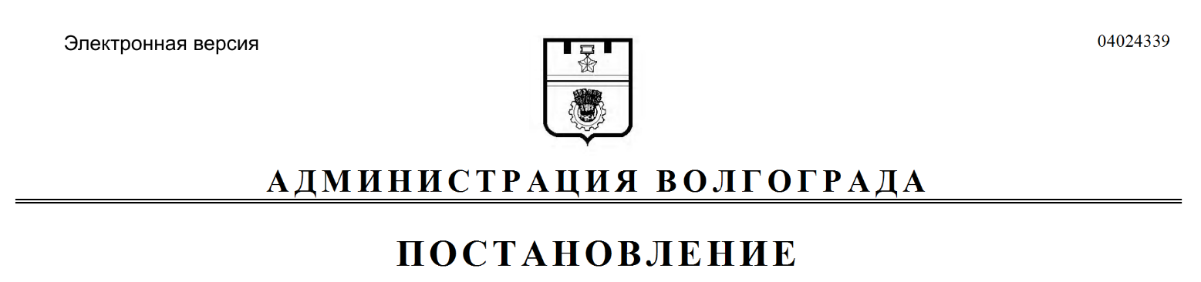
от 11.10.2021 № 1023

Об утверждении перечня объектов капитального строительства, в целях архитектурно-строительного проектирования, строительства, реконструкции, капитального ремонта которых применяются особенности осуществления закупок и исполнения контрактов, предусмотренные частями 56–63 статьи 112 Федерального закона от 05 апреля 2013 г. № 44-ФЗ «О контрактной системе в сфере закупок товаров, работ, услуг для обеспечения государственных и муниципальных нужд»

В соответствии с частью 55 статьи 112 Федерального закона от 05 апреля 2013 г. № 44-ФЗ «О контрактной системе в сфере закупок товаров, работ, услуг для обеспечения государственных и муниципальных нужд», руководствуясь статьями 7, 39 Устава города-героя Волгограда, администрация Волгограда
ПОСТАНОВЛЯЕТ:
1. Утвердить прилагаемый перечень объектов капитального строительства, в целях архитектурно-строительного проектирования, строительства, реконструкции, капитального ремонта которых применяются особенности осуществления закупок и исполнения контрактов, предусмотренные частями 56–63 статьи 112 Федерального закона от 05 апреля 2013 г. № 44-ФЗ «О контрактной системе в сфере закупок товаров, работ, услуг для обеспечения государственных и муниципальных нужд».
2. Настоящее постановление вступает в силу со дня его официального опубликования.

Исполняющий полномочия
главы Волгограда И.С.Пешкова

УТВЕРЖДЕН
постановлением
администрации Волгограда
от 11.10.2021 № 1023

ПЕРЕЧЕНЬ
объектов капитального строительства, в целях архитектурно-строительного проектирования, строительства, реконструкции, капитального ремонта которых применяются особенности осуществления закупок и исполнения контрактов, предусмотренные частями 56–63 статьи 112 Федерального закона от 05 апреля 2013 г. № 44-ФЗ «О контрактной системе в сфере закупок товаров, работ,
услуг для обеспечения государственных и муниципальных нужд»

1. Объект капитального строительства муниципальной собственности Волгограда «Общеобразовательная школа по ул. им. Ивановского в Советском районе Волгограда».
2. Объект капитального строительства муниципальной собственности Волгограда «Общеобразовательная школа по ул. им. Кортоева в Дзержинском районе Волгограда».

Комитет по строительству администрации Волгограда

